107年度第2次機械專業人才認證考試試題組卷
專業等級：中級機械設計工程師
科目：機械元件設計
考試日期：107年 12月16日 10：45 ~ 12：15 第 1頁，共 5 頁

- 選擇題35題(佔70%)
( D ) 1. 液壓系統中，經常使用的液壓馬達(Hydraulic Motor)為驅動源，液壓馬達在使用功能上，有優於電氣馬達的地方。因此，對同功率的此二類馬達而言，下列何者之陳述不正確？(A) 液壓馬達能任意地變化迴轉速率 (B) 液壓馬達可以簡單地控制正逆轉 (C) 液壓馬達煞車時，迅速確實 (D) 液壓馬達比電氣馬達所承受的扭矩較小。

( B ) 2. 滾動軸承中其滾動體為球形之鋼珠者，稱為滾珠軸承；今有二只滾珠軸承之編號分別為6210與6310，下列敘述何者正確？ (A) 兩軸承之外徑相同 (B) 兩軸承之內徑相同 (C) 兩軸承內之滾珠直徑相同 (D) 兩軸承之寬度相同。

( B ) 3. 騎腳踏車不但可以運動，同時也可以達到節能減碳，而變速腳踏車更是大家很喜歡的一種腳踏車，可以依不同地形進行變速功能。今有一變速腳踏車之前、後鏈輪齒數分別為50齒與25齒，若前鏈輪每分鐘100轉，則後輪之轉速為 (A) 240rpm (B) 200rpm (C) 24rpm (D) 42rpm 。

( D ) 4. 相對於其他的傳動裝置(例如，摩擦傳動等)相比，擁有定傳動比的齒輪使其在一些精密機械(例如，手錶，需要極其精確的傳動比)中有很強的優勢。下列有關齒形尺寸的敘述，何者為正確？ (A) 徑節等於節圓直徑除以齒數 (B) 周節等於齒數除以節圓周 (C) 徑節愈大，齒形愈大 (D) 模數愈大，齒形愈大。

( C ) 5. 齒輪輪齒相互扣住齒輪會帶動另一個齒輪轉動來傳送動力。將兩個齒輪分開，也可以應用鏈條、履帶、皮帶來帶動兩邊的齒輪而傳送動力。齒輪一般由輪齒、齒槽、端面、法面、齒頂圓、齒根圓、基圓和分度圓組成。下列有關齒輪的敘述何者正確？(A) 節圓愈大、齒形愈大 (B) 周節愈大、齒形愈小 (C) 徑節愈大、齒形愈小 (D) 徑節愈大、齒形愈大。

( D ) 6. 等寬凸輪：凸輪同時和從動件上的兩個平行平面互相接觸而傳達運動，且凸輪之工作曲線是 (A) 只有四對平行切線間的距離相等 (B) 只有六對平行切線間的距離相等 (C) 只有八對平行切線間的距離相等 (D) 各對平行切線間的距離皆相等。

( A ) 7. 急回機構應用於工具機中，大多是一個四連桿組與一個滑件曲柄機構、或由一個滑件曲柄機構與其倒置機構所組成的復合連桿機構。因此急回機構具有之特徵應為 (A) 機械不作功的行程速度快 (B) 機械不作功的行程速度慢 (C) 不作功時摩擦較大 (D) 作功與不作功時之摩擦相等。
( C ) 8. CNS機械元件習用表示法中，有關內螺紋之製圖規定，下列何者不正確？ (A)剖視圖中，螺紋小徑(minor diameter)用粗實線表示 (B)剖視圖中，螺紋範圍也用粗實線表示 (C)剖視圖中，剖面線應畫到螺紋大徑(major diameter) (D)端視圖中，螺紋大徑之圓須留缺口約四分之一圓。

( C ) 9. 假設一彈簧其彈簧係數k =10N/m，若施以100N之軸向外力，其伸長量為何? (A) 0.1 m (B) 1 m (C) 10 m (D) 100 m。

( C ) 10. 對於公差之敘述下列何者是正確？ (A)最大限界尺寸與基本尺寸之代數差 (B)最小限界尺寸與基本尺寸之代數差 (C)最大限界尺寸與最小限界尺寸之代數差 (D)最大限界尺寸與實際尺寸之代數差。

( C ) 11. 幾何公差符號“”是表示 (A)平行度 (B)位置度 (C)真平度 (D)傾斜度。

( A ) 12. 有關公差配合的敘述，下列何者錯誤？ (A)CNS中標準公差等級愈大，公差值愈小 (B)干涉配合中軸件尺度大於孔件尺度 (C)一軸件與數孔配合宜使用基軸制 (D)IT5～IT10常用於一般機件配合公差。

( A ) 13. 零件迴轉假想線為 (A) 細鏈線 (B) 粗鏈線 (C) 細實線 (D) 粗實線。

( C ) 14. 對於開口甚大且具有相當大之空隙處的密封，常使用哪一種密封件？ (A)O型環。(B)機械密封件。(C)膨脹密封件。(D)凸緣襯墊。

( B ) 15. 如圖所示，方鍵之寬度等於傳動軸之軸徑d之1/4，鍵與軸材料完全相同。已知材料之剪降伏點值為拉降伏點值之一半，試問方鍵長度多少方能傳遞軸扭矩?(A)2.96d (B)1.57d (C)1.12d (D)0.95d 。
d/4
d
( D ) 16. 「鉚釘接合」簡稱之鉚接，是使用歷史甚久的接合方式，應用上可分為：一、壓力容器之封閉用，二、構造用，三、機件用等三大類之永久接合。壓力容器需有封閉能力、剛固性及強度為必要條件，以一般工業用鍋爐的鉚釘接合效率而言，下列何者的接合效率最高？ (A) 單行搭接式 (B) 多行搭接式 (C) 單行對頭式 (D) 多行對頭式 。
( B ) 17. 兩圓錐形摩擦輪成純滾動接觸，其兩軸之夾角為30 ，當兩輪欲以同方向迴轉時，已知其中一輪之頂角為120 ，轉速240rpm，試求另一輪之轉速 (A)316rpm (B)416rpm (C)234rpm (D)432rpm。

( B ) 18. 如圖所示為一周轉齒輪系，以A齒輪之軸心線為共同旋轉中心，C為旋臂，D為惰輪，A、D、B各齒輪之齒數分別為90齒、20齒、30齒、若n_{A}(A齒輪之轉速)=－3rpm，n_{C}(C旋臂之轉速)=+5rpm，則B齒輪之轉速為(A)－16rpm (B)－19rpm (C)－21rpm (D)－25rpm。 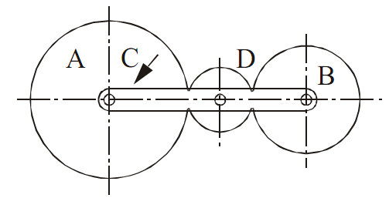

( B ) 19. 有關齒輪的敘述，下列何者錯誤？ (A)人字齒輪無軸向推力發生 (B)漸近弧恆等於漸遠弧 (C)徑節5之齒形比模數5之齒形大 (D)短齒制之齒頂高為全深齒之80%。

( C ) 20. 用於二圓形的內外配合件之間，當二者傳遞扭轉力矩時，阻止二者相互滑動者，可用 (A)固定螺釘 (B)銷子 (C)鍵 (D)鉚釘。

( A ) 21. 彈簧在未受負荷時各圈間互相張開，且兩端整平的是： (A) 壓縮彈簧 (B) 扭轉彈簧 (C) 錐形彈簧 (D) 拉伸彈簧。

( C ) 22. 下列何種齒輪機構常用於空間交錯軸之動力傳遞? (A) 行星齒輪 (B) 人字齒輪(C) 蝸桿蝸輪 (D) 正齒輪。

( B ) 23. 下列何者不是應用於傳遞運動的機件？(A) 皮帶 (B) 墊圈 (C) 齒輪 (D) 凸輪。

( A ) 24. 制動器以何種原理來調節機件運動速度？ (A)吸收動能或位能轉變為熱能 (B)吸收熱能轉變為位能 (C)吸收熱能轉變為動能 (D)吸收電能轉變為動能。

( C ) 25. 下列敘述何者有誤？(A) 塊狀鏈僅適用於低速傳動 (B) 應用於機車、腳踏車之鏈條為滾子鏈 (C) 鏈節愈長，愈適合於高速傳動 (D) 常用於船舶之錨鏈又稱為日字鏈者為柱環鏈。

( C ) 26. A、B 兩機械元件，其長度之尺寸分別為 45± 0.035 mm，與25 ±0.045 mm。試問兩機械元件沿長度連接後之總長度之尺寸為多少？ (A) 20 ± 0.01 mm (B) 70 ±0.01 mm (C) 70 ± 0.08 mm (D) 80 ±0.08 mm 。

( B ) 27. 疊片彈簧又稱為葉片彈簧(leaf spring)或半橢圓葉片彈簧。利用數片長度不同具有曲度之彈簧鋼片組成。用於大貨車、火車之底盤彈簧。板片彈簧的設計做成三角形或梯形的目的是 (A) 節省材料 (B) 使斷面等強度 (C) 增加吸振能力 (D) 以上皆是。

( B ) 28. 一般在工具機的傳動系統的滾珠導螺桿之運轉時會產生熱變位量，計算公式已知為△L=ρ．θ．L而下列何者不是影響螺桿熱變位量的原因？(A)熱變位量 (B)桿徑 (C)熱膨脹係數 (D)螺桿軸長。

( A ) 29. 國際標準組織(ISO)將標準公差的等級分成20級，而中國國家標準(CNS)公差等級分成 (A)18 (B)15 (C)20 (D)16級。

( B ) 30. 機械利益與機械效率的定義 (A)是相同的 (B)是不同的 (C)以機械利益的定義較嚴謹 (D)以機械效率的定義較嚴謹 (E)都是以能量的消耗來定義的。

( D ) 31. 有關齒輪的專有名詞下列何者錯誤 (A)節面-pitch surface (B)周節-circular pitch (C)背隙-backlash (D)漸開線齒形-conjugate profile。

( B ) 32. 運用最大實體方式定公差區域，下列標示何者正確？ (A) 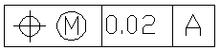 (B)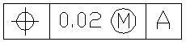 (C) 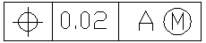 (D) 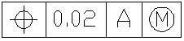

( C ) 33. 欲求一歪面的實形， 需先求得其(A) 斜視圖(B)實長(C) 端視圖(D) 邊視圖。

( B ) 34. 具備自動調整中心功能的鍵為？ (A)平鍵 (B)半圓鍵 (C)滑鍵 (D)斜鍵 。

( C ) 35. Tr 40 x 14 P7-7H，下列敘述何者正確？(A)Tr表示梯形螺紋其螺距為14mm (B)公制梯形螺紋牙型角29度 (C)梯形螺紋為雙線螺紋 (D) 梯形螺紋之螺牙深度7mm。

二. 問答題(佔30%)：共2題，每題15分
1. 下列配對各屬於高對(higher pairing)或低對(lower pairing)?
(1) 齒輪對
(2) 滑動對
(3) 螺旋對
(4) 迴轉對
(5) 凸輪對

解答：
(1) 齒輪對 → 高對
(2) 滑動對 → 低對
(3) 螺旋對 → 低對
(4) 迴轉對 → 低對
(5) 凸輪對 → 高對

2. 請於下圖中標示出：
(a) 齒冠
(b) 齒根
(c) 周節
(d) 齒面寬
(e) 節圓
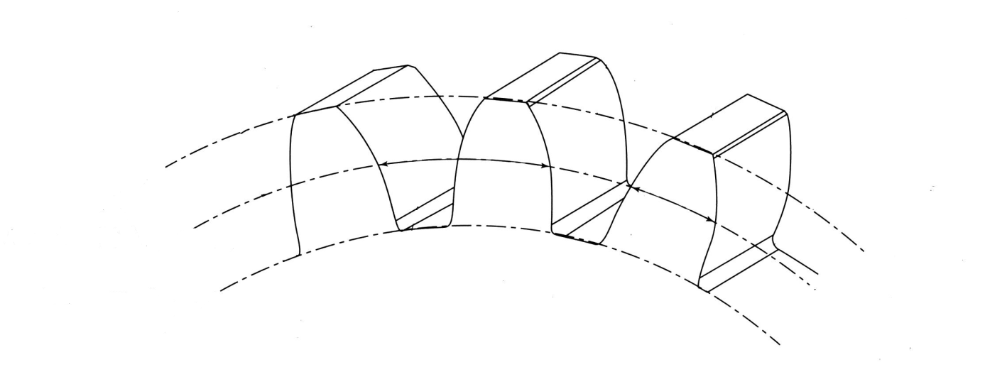
解答：
